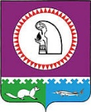

Муниципальное образование
Октябрьский район

ДУМА

РЕШЕНИЕ
« | 22 | » | сентября | 20 | 22 | г. |  | № | 808
пгт. Октябрьское

О внесении изменения в решение Думы Октябрьского района от 19.03.2008 № 357 «Об установлении размера ежемесячного денежного вознаграждения и поощрения главы Октябрьского района»

В соответствии с Нормативами формирования расходов на оплату труда депутатов, выборных должностных лиц местного самоуправления, осуществляющих свои полномочия на постоянной основе, муниципальных служащих в Ханты-Мансийском автономном округе – Югре, утвержденными постановлением Правительства Ханты-Мансийского автономного округа – Югры от 23.08.2019 № 278-п, Дума Октябрьского района РЕШИЛА:
1. Внести изменение в решение Думы Октябрьского района от 19.03.2008 № 357 «Об установлении размера ежемесячного денежного вознаграждения и поощрения главы Октябрьского района», изложив абзац второй пункта 1 решения в следующей редакции:
«- ежемесячное денежное вознаграждение в размере 10112 (десять тысяч сто двенадцать) рублей.».
2. Решение вступает в силу с 01 октября 2022 года.
3. Контроль за выполнением решения возложить на постоянную комиссию Думы Октябрьского района по социальным вопросам.

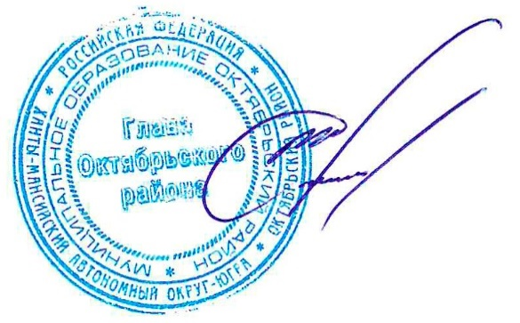  Председатель Думы Октябрьского района  Исполняющий обязанности  главы Октябрьского района |  |  |  |  |  | Е.И. Соломаха  Н.В. Хромов
22.09.2022 | № | 808 | «Д-5»

